«ЭКОДИКТАНТ – 2023»
Каждый год в ноябре проходит Всероссийский экологический диктант. Это ежегодный интерактивный просветительский проект, направленный на популяризацию экологии, повышение уровня экологической грамотности в качестве меры по предупреждению экологических правонарушений и основной составляющей экологической безопасности. Акция предназначена для широкой аудитории: детей и взрослых, которые не остаются равнодушными к экологической теме, а также для профессиональных экологов. Экологический диктант охватывает множество тем, включая Арктику, охрану озера Байкал, климат, леса, устойчивое развитие, обращение с отходами, зеленые финансы, заповедные территории, воду, флору и фауну, воздух, энергетику, пожарную безопасность на природе и многое другое. На сегодняшний день 21.11.2023г. к проекту «Экодиктант – 2023» присоединились общеобразовательные организации г.Магаса и г.Назрани, приняли участие 563 человека.
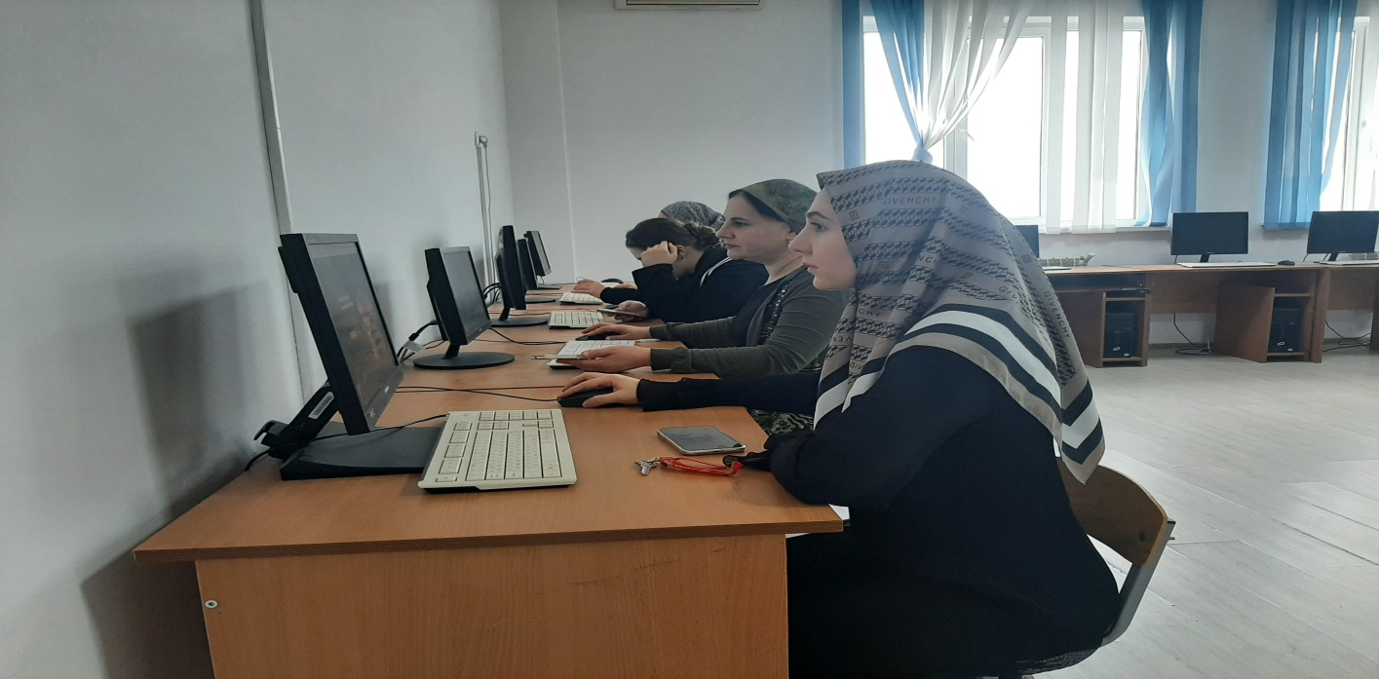
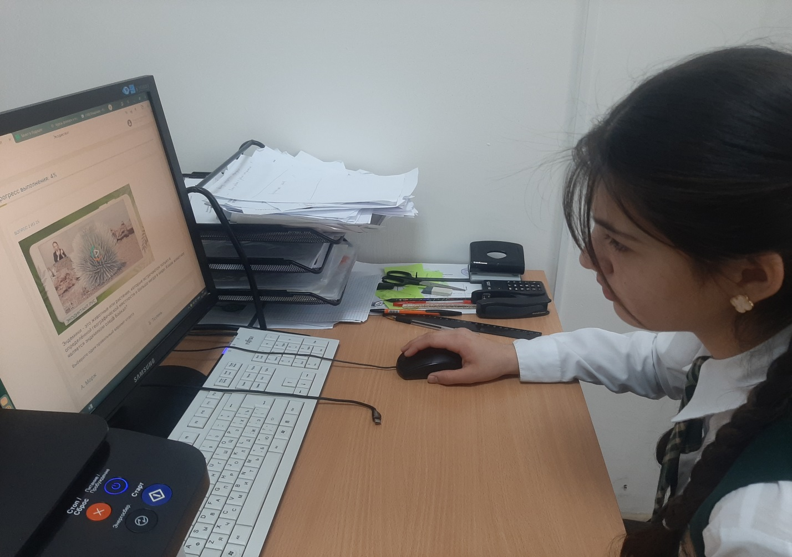
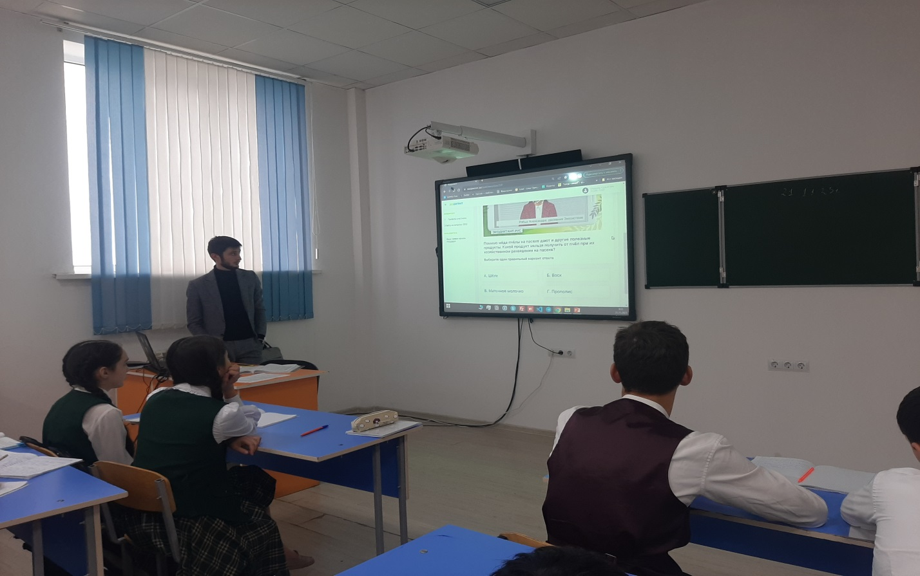
Акция продолжается до 26 ноября 2023 года.

